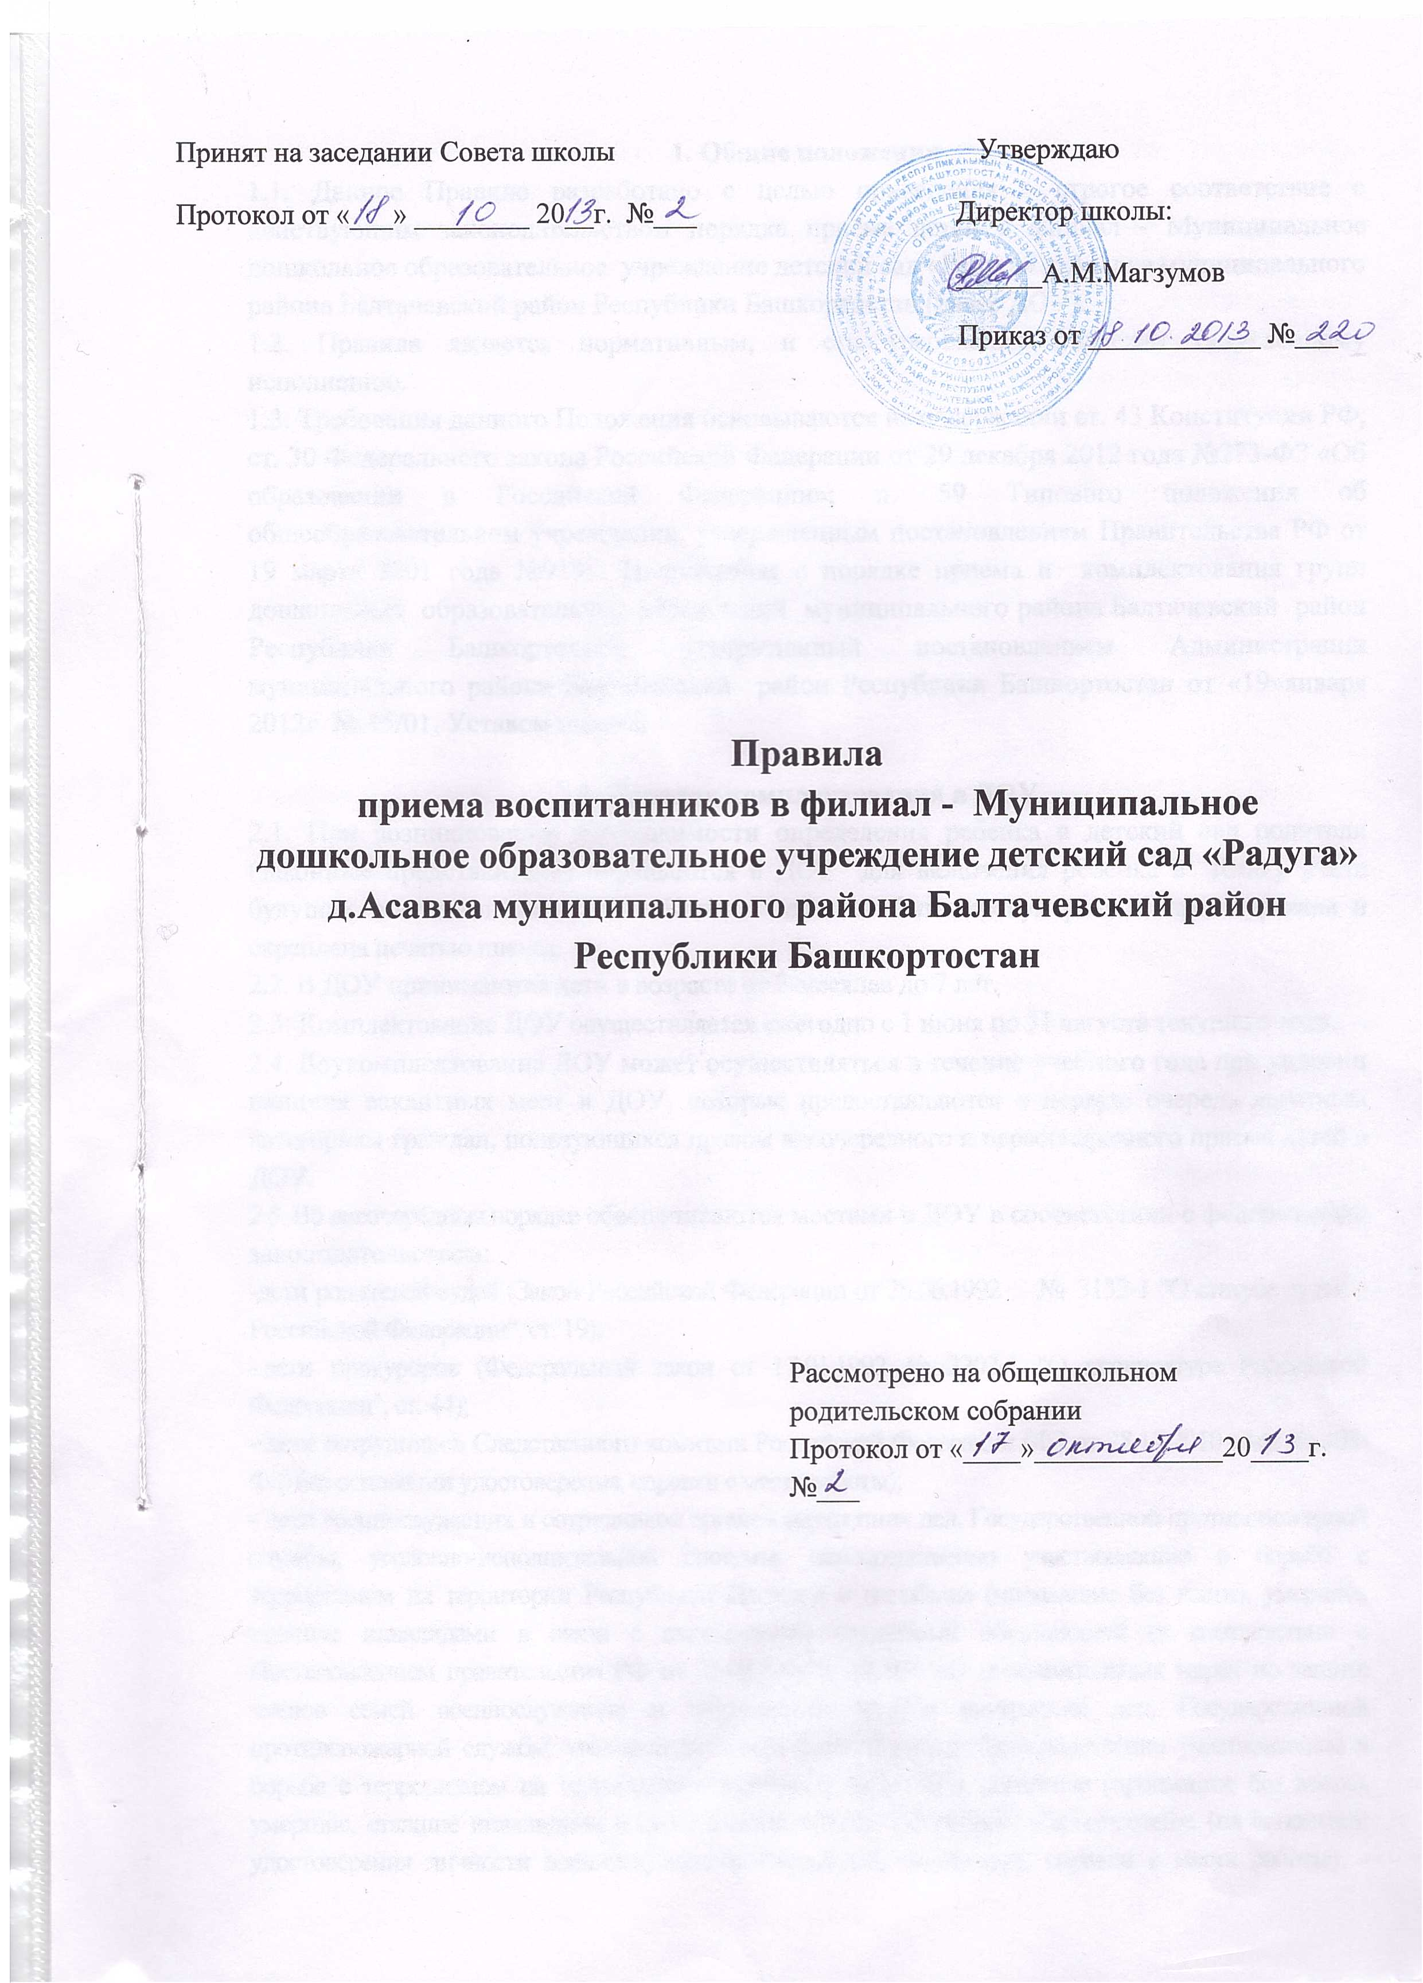Принят на заседании Совета школы  Протокол от «___» ________ 20__г. №___ | Утверждаю  Директор школы:  ______А.М.Магзумов  Приказ от ____________ №___

Правила
приема воспитанников в филиал - Муниципальное
дошкольное образовательное учреждение детский сад «Радуга» д.Асавка муниципального района Балтачевский район
Республики Башкортостан

Рассмотрено на общешкольном
родительском собрании
Протокол от «____»_____________20____г. №___

1. Общие положения
1.1. Данное Правило разработано с целью приведения в строгое соответствие с действующим законодательством порядка приёма детей в филиал - Муниципальное дошкольное образовательное учреждение детский сад «Радуга» д.Асавка муниципального района Балтачевский район Республики Башкортостан (далее ДОУ).
1.2. Правила является нормативным, и его требования подлежат безусловному исполнению.
1.3. Требования данного Положения основываются на содержании ст. 43 Конституции РФ; ст. 30 Федерального закона Российской Федерации от 29 декабря 2012 года №273-ФЗ «Об образовании в Российской Федерации»; п. 59 Типового положения об общеобразовательном учреждении, утвержденным постановлением Правительства РФ от 19 марта 2001 года №919; Положением о порядке приема и комплектования групп дошкольных образовательных учреждений муниципального района Балтачевский район Республики Башкортостан, утвержденный постановлением Администрации муниципального района Балтачевский район Республики Башкортостан от «19»января 2012г. № 15/01, Уставом школы.
2. Порядок комплектования в ДОУ
2.1. При возникновении необходимости определения ребенка в детский сад родители (законные представители) обращаются в ДОУ для включения ребенка в Книгу учета будущих воспитанников ДОУ. Книга должна быть пронумерована, прошнурована и скреплена печатью школы.
2.2. В ДОУ принимаются дети в возрасте от 2-месяцев до 7 лет.
2.3. Комплектование ДОУ осуществляется ежегодно с 1 июня по 31 августа текущего года.
2.4. Доукомплектование ДОУ может осуществляться в течение учебного года при условии наличия вакантных мест в ДОУ, которые предоставляются в первую очередь льготным категориям граждан, пользующихся правом внеочередного и первоочередного приема детей в ДОУ.
2.5. Во внеочередном порядке обеспечиваются местами в ДОУ в соответствии с федеральным законодательством:
-дети родителей-судей (Закон Российской Федерации от 26.06.1992 № 3132-1 "О статусе судей в Российской Федерации", ст. 19);
- дети прокуроров (Федеральный закон от 17.01.1992 № 2202-1 "О прокуратуре Российской Федерации", ст. 44);

- дети сотрудников Следственного комитета Российской Федерации (ФЗ от 28.12.2010 года № 403-ФЗ) (на основании удостоверения, справки с места работы);
- дети военнослужащих и сотрудников органов внутренних дел, Государственной противопожарной службы, уголовно-исполнительной системы, непосредственно участвовавшие в борьбе с терроризмом на территории Республики Дагестан и погибшие (пропавшие без вести), умершие, ставшие инвалидами в связи с выполнением служебных обязанностей (в соответствии с Постановлением правительства РФ от 26.08.1999 г. № 936 «О дополнительных мерах по защите членов семей военнослужащих и сотрудников органов внутренних дел, Государственной противопожарной службы, уголовно-исполнительной системы, непосредственно участвовавшие в борьбе с терроризмом на территории Республики Дагестан и погибшие (пропавшие без вести), умершие, ставшие инвалидами в связи с выполнением служебных обязанностей»; (на основании удостоверения личности военнослужащего Российской Федерации, справки с места работы); - подтверждающая справка из военкомата, органов внутренних дел или Государственной противопожарной службы;
- не позднее месячного срока с момента обращения – дети граждан, уволенных с воинской службы (Федеральный закон "О статусе военнослужащих" от 27.05.1998 № 76-ФЗ, ст. ст. 19, 23)
- в течение трех месяцев со дня обращения – дети родителей – сотрудников правоохранительных служб в органах по контролю за оборотом наркотических и психотропных веществ (Указ Президента РФ "О правоохранительной службе в органах по контролю за оборотом наркотических средств и психотропных веществ" от 05.06.2003 № 613, п. 136);
- участников боевых действий (на основании удостоверения ветерана боевых действий);
- граждан, получивших или перенесших лучевую болезнь, другие заболевания, и инвалидов вследствие чернобыльской катастрофы на Чернобыльской АЭС (удостоверение участника ликвидации последствий катастрофы на Чернобыльской АЭС, удостоверение граждан, подвергшихся воздействию радиации вследствие катастрофы на чернобыльской АЭС);
2.6. Первоочередным правом обеспечения местами в ДОУ пользуются:
- дети-инвалиды (Федеральный закон "О социальной защите инвалидов в Российской Федерации" от 24.11.1995 N 181- ФЗ, статья 18, Указ Президента РФ "О дополнительных мерах государственной поддержки инвалидов" от 02.10.1992 № 1157);

- дети, один из родителей которых является инвалидом I, II группы (Указ Президента Российской Федерации "О дополнительных мерах государственной поддержки инвалидов" от 02.10.1992 № 1157);
- дети из многодетных семей, имеющих трех и более несовершеннолетних детей (Указ Президента Российской Федерации от 05.05.1992 № 431 "О мерах по социальной поддержке многодетных семей");
- дети, находящиеся под опекой и попечительством (Федеральный закон от 21.12.1996 № 159-ФЗ "О дополнительных гарантиях по социальной поддержке детей-сирот и детей, оставшихся без попечения родителей", ст. 4);
- дети сотрудников полиции, дети сотрудников полиции, погибших (умерших) вследствие увечья или иного повреждения здоровья, полученных в связи с выполнением служебных обязанностей, дети сотрудников полиции, умершего вследствие заболевания, полученного в период прохождения службы в полиции, дети граждан РФ, уволенных со службы в полиции вследствие увечья или иного повреждения здоровья, полученных в связи с выполнением служебных обязанностей и исключивших возможность дальнейшего прохождения службы в полиции, дети гражданина РФ, умершего в течение одного года после увольнения со службы в полиции вследствие увечья или иного повреждения здоровья, полученных в связи с выполнением служебных обязанностей, либо вследствие заболевания, полученного в период прохождения службы в полиции, исключивших возможность дальнейшего прохождения службы в полиции, детям, находящимися (находившимися) на иждивении сотрудника полиции, Гражданина РФ (ст.46, ФЗ от 07.02.2011 № 3-ФЗ «О полиции» принят ГД ФС РФ 28.01.2011);
- дети работников дошкольных образовательных учреждений муниципального района Балтачевский район Республики Башкортостан;
- детей, находящихся в трудной жизненной ситуации: дети, дети – жертвы, вооруженных конфликтов, экологических и техногенных катастроф, стихийных бедствий, дети из семей беженцев и вынужденных переселенцев, дети, проживающие в малоимущих семьях;
- дети из неполных семей (при наличии мест в ДОУ), также дети матерей - одиночек. Будут рассмотрены особые случаи: тяжелые жизненные условия, тяжелое материальное положение, наличие более одного иждивенца, производственная необходимость предприятий, организаций, исходя из конкретной ситуации.
2.7. При наличии свободных мест и отсутствии детей льготной категории, определенной федеральным законодательством, право на занятие такого места вне очереди предоставляется детям матерей, учащихся на очном отделении в учреждениях начального профессионального образования, образовательных учреждениях среднего профессионального образования и высших учебных заведениях (на основании справки с места обучения, выданной не позднее месяца до получения направления (путевки)).
2.8. Родители обязаны своевременно сообщать в ДОУ все изменения, происшедшие в своих данных и (или) данных ребёнка, которые могут повлечь приобретение (утрату) права на льготное устройство ребёнка в ДОУ. В случае несообщения указанных изменений, либо сообщения не достоверных данных, ДОУ не несет ответственность за возможные последствия. Все льготы подтверждаются документально.
2.9. Количество мест для первоочередного предоставления льготным категориям населения не должно превышать 30% от свободных мест в каждом дошкольном образовательном учреждении.
2.10. Родители (законные представители) детей, включенных в Журнал учета будущих воспитанников согласно, настоящих Правил, желающие определить детей в детский сад, обращаются в ДОУ за получением подтверждения о наличии свободного места.
2.11. При наличии подтверждения о свободном месте и соответствующих документов родители (законные представители) получают направление (путевку) в конкретное ДОУ в Отделе образования по адресу: 452980, РБ, Балтачевский район, с.Старобалтачево, ул.Советская, д.42.
Направления (путевки) по установленной форме выдаются еженедельно во вторник с 9.00 час. до 13.00 час. и в четверг с 14.00 до 18.00 час. Право подписи направлений (путевок) предоставляется начальнику отдела образования.
2.12. Направление (путевка) действительна для предоставления места в ДОУ в течение 20 календарных дней с момента её выдачи Отделом образования.
3. Порядок приема детей в ДОУ
3.1. Прием детей в дошкольное образовательное учреждение, реализующее программу дошкольного образования, в соответствии с очередностью, осуществляется на основании:
- направления (путевок) выданного отделом образования;
-письменного заявления родителей (законных представителей) с указанием адреса регистрации их места жительства и фактического места проживания, контактных телефонов;
- оригинала и копии свидетельства о рождении ребенка;
- выписки из медицинской карты ребенка;
- документа, подтверждающего право на льготы;
3.2. При приеме детей в дошкольное образовательное учреждение заключается договор между ДОУ и родителями (законными представителями) подписание которого является обязательным для обеих сторон.
3.3. При приеме ребенка ДОУ обязано:
- информировать родителей (законных представителей) о порядке приема и отчисления детей
ДОУ, реализующих общеобразовательные программы дошкольного образования;
- ознакомить с Уставом школы, с Положением о филиале – МДОУ детский сад «Радуга» д.Асавка, лицензией на право ведения, с другими документами, регламентирующими организацию и осуществление образовательной деятельности;
- издать приказ о зачисление ребенка в ДОУ.
3.4. Родителям (законным представителям) может быть отказано в приеме ребенка в ДОУ только при отсутствии свободных мест в дошкольном учреждении.

4. Порядок сохранения, перевода и отчисления воспитанников из ДОУ
4.1. Место за ребенком, посещающим ДОУ, сохраняется на время:
- болезни;
- пребывания в условиях карантина;
- прохождения санаторно-курортного лечения;
- отпуска родителей (законных представителей).
Родители (законные представители) воспитанников для сохранения места предоставляют в ДОУ заявление, другие документы, подтверждающие отсутствие ребенка по уважительным причинам.
4.2. Перевод детей в следующую возрастную группу осуществляется заведующей ДОУ ежегодно 1 сентября.
4.3. Дети могут быть отчислены из ДОУ по следующим основаниям:
-в связи с достижением ребенком возраста для поступления в первый класс общеобразовательного учреждения;
- по заявлению родителей (законных представителей);

